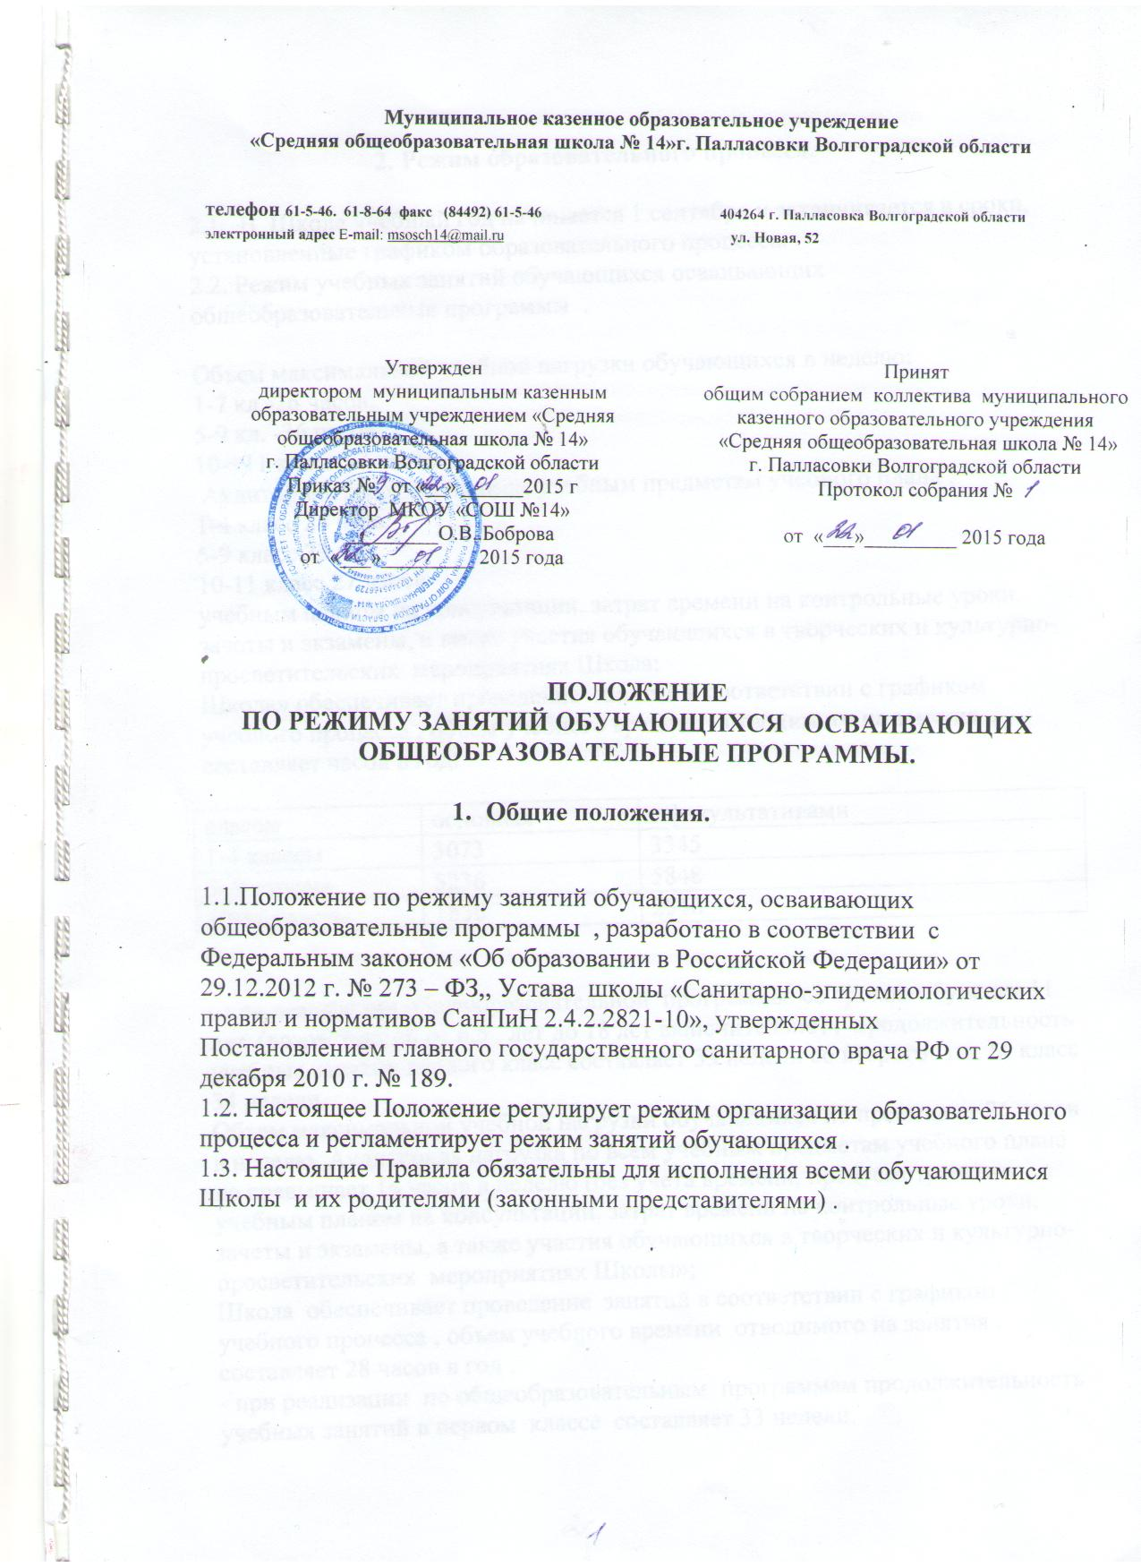

2. Режим образовательного процесса.

2.1. В Школе учебный год начинается 1 сентября и заканчивается в сроки, установленные графиком образовательного процесса.
2.2. Режим учебных занятий обучающихся осваивающих общеобразовательные программы .

Объем максимальной учебной нагрузки обучающихся в неделю:
1-7 кл.-26 часов;
5-9 кл. -36 часов;
10-+11 класс 37 часов
Аудиторная нагрузка по всем учебным предметам учебного плана :
1-4 класс 24 часа;
5-9 класс 33 час
10-11 класс 27 часов
учебным планом на консультации, затрат времени на контрольные уроки, зачеты и экзамены, а также участия обучающихся в творческих и культурно-просветительских мероприятиях Школа;
Школа» обеспечивает проведение занятий в соответствии с графиком учебного процесса , объем учебного времени . отводимого на занятия , составляет часов в год:

классы | основная | с факультативами
1-4 классы | 3073 | 3345
5- 9 классы | 5236 | 5848
10-11 классы | 1836 | 2516

- при реализации общеобразовательной программы со сроком обучения ___ года (возраст детей от8 лет до 18 лет включительно) , продолжительность учебных занятий первого класс составляет 33 недели с четвертого по 11 класс 34 недели.
Объем максимальной учебной нагрузки обучающихся не превышает 26 часов в неделю. Аудиторная нагрузка по всем учебным предметам учебного плана не превышает 14 часов в неделю (без учета времени, предусмотренного учебным планом на консультации, затрат времени на контрольные уроки, зачеты и экзамены, а также участия обучающихся в творческих и культурно-просветительских мероприятиях Школы»;
Школа» обеспечивает проведение занятий в соответствии с графиком учебного процесса , объем учебного времени . отводимого на занятия , составляет 28 часов в год .
- при реализации по общеобразовательным программам в, продолжительность учебных занятий с первого по третий класс составляет 34 -35 недель.
- в учебном году предусматриваются каникулы объемом не менее 4 недель , осенние, зимние, весенние каникулы проводятся в сроки, предусмотренные при реализации основных образовательных программ начального общего и основного общего образования в общеобразовательных учреждениях
2.3. Продолжительность учебного года, каникул устанавливается годовым
календарным учебным графиком учебного процесса . Календарный график на каждый учебный год согласовывается с Учредителем (Комитетом по образованию Администрации Палласовского муниципального района ) и утверждается приказом Школы
2.4. Режим учебного времени обучающихся в Школе организован в соответствии с требованиями «Санитарно-эпидемиологических правил и нормативов СанПиН 2.4.2.2821-10»:
- учебные занятия проводятся в две смены :
1 смена: 8.00. – 13.30
2 смена: 13.40. – 12.30.
- продолжительность перемен между уроками – 10 минут; после второго и третьего уроков -20 минут
- продолжительность перерыва между 1 сменой и 2 сменой составляет – 1 час 30 мин;
- учебные занятия распределены
- 1 класс – пять дней недели(по 3-4 урока по 35 минут с соблюдением динамической паузы) выходной день суббота, воскресенье.
- 2-11 класс на шесть дней недели ( по 3 – 5 учебных
часа в день ) выходной день – воскресенье , занятия не проводятся .

3. Режим каникулярного времени.
3.1.Продолжительность каникул в течение учебного года составляет не менее 30 календарных дней.
3.2. Продолжительность летних каникул составляет не менее 12 недель.
3.4. Сроки каникул утверждаются директором Школы
по согласованию с Учредителем (Комитета по образованию Администрации Палласовского муниципального района.

